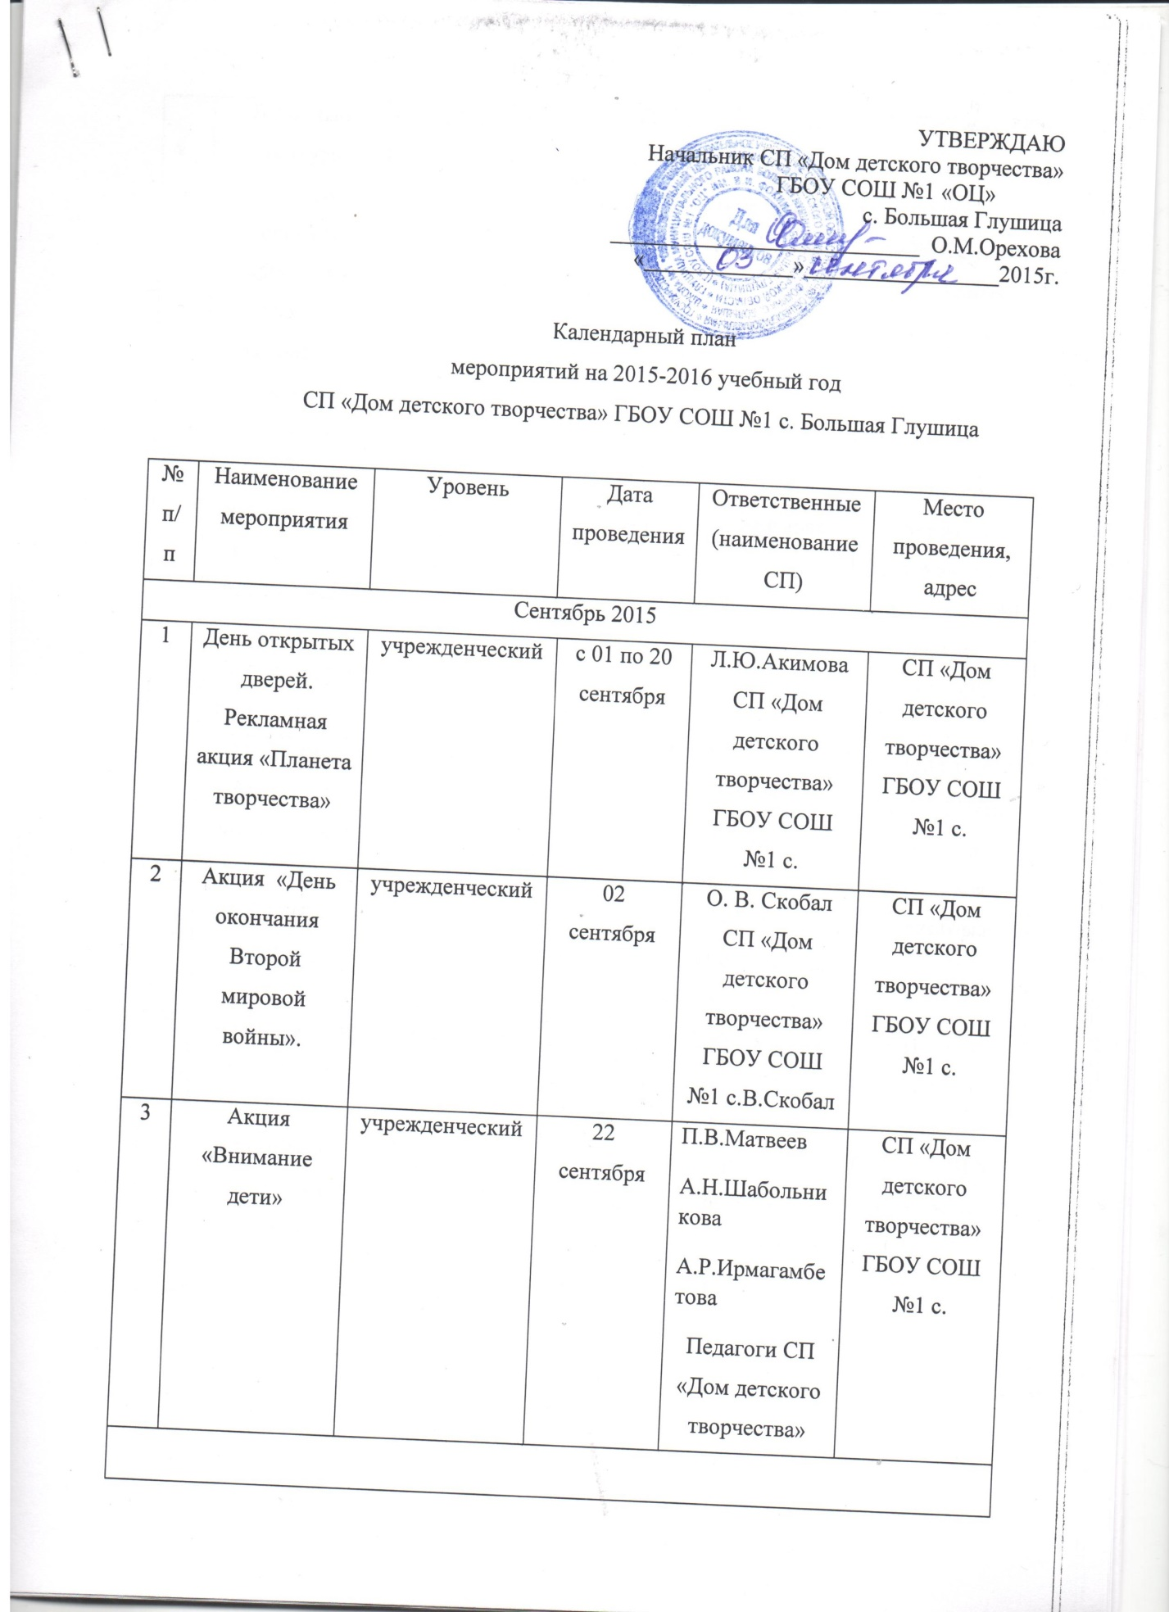

4 | Районный конкурс детского рисунка  «50- летие выхода человека в открытый космос» | районный | 12 сентября | СП «Дом детского творчества» ГБОУ СОШ №1 с. Большая Глушица |  | СП «Дом детского творчества» ГБОУ СОШ №1 с. Большая Глушица
5 | Окружной смотр конкурс литературно- художественных работ «Литературный венок России» | окружной | 12 сентября | Л.Ю.Акимова |  | СП «Дом детского творчества» ГБОУ СОШ №1 с. Большая Глушица
6 | Окружной фестиваль национальных культур «Дружба народов» | окружной | 12 сентября | Л.Ю.Акимова  СП «Дом детского творчества» ГБОУ СОШ №1 с. Большая Глушица |  | СП ЦДТ ГБОУ СОШ №1 им. И.М.Кузнецова с.Большая Черниговка
7 | Районный этап областного конкурса фоторабот « В объективе дружбы» | районный | 15 сентября-октябрь | Л.Ю.Акомова  СП «Дом детского творчества» ГБОУ СОШ №1 с. Большая Глушица |  | СП «Дом детского творчества» ГБОУ СОШ №1 с. Большая Глушица
8 | Окружной слет Совета старшеклассников | окружной | сентябрь | О.В.Скобал  СП «Дом детского творчества» ГБОУ СОШ с.Большая Глушица |  | СП «Дом детского творчества» ГБОУ СОШ №1 с.Большая Глушица
9 | Районный этап фестиваля- конкурса «Символы великой России» | районный | 24 сентября | Л.Ю.Акимова |  | СП «Дом детского творчества» ГБОУ СОШ №1 с. Большая Глушица
Октябрь 2015
10 | Праздничная программа посвященная Дню пожилого человека | районный | 02 октября | Е.Н.Кадыкова, И.П.Никитченко  А.Р.Ирмагамбетова |  | ЦСО граждан пожилого возраста и инвалидов
11 | Окружной совет старшеклассников | окружной | 03-04 октября | О.В.Скобал |  | ГБОУ СОШ №1 с.Большая Черниговка
12 | Праздничная программа, посвященная Дню учителя | учрежденческий | 05 октября | Л.Ю.Акимова |  | СП «Дом детского творчества» ГБОУ СОШ №1 с. Большая Глушица
13 | Районный конкурс чтецов «Произведения А.П.Чехова»  (155-летие со дня рождения А.П.Чехова) | районный | 19 октября | Л.Ю.Акимова |  | СП «Дом детского творчества» ГБОУ СОШ №1 с. Большая Глушица
14 | Районный этап областного конкурса «Осенний калейдоскоп» | районный | с 30 октября по 9 ноября | Л.Ю.Акимова |  | СП «Дом детского творчества» ГБОУ СОШ №1 с. Большая Глушица
15 | Окружной Совет старшеклассников | окружной | октябрь | СП «Дом детского творчества» ГБОУ СОШ №1 с. Большая Глушица |  | СП «Дом детского творчества» ГБОУ СОШ №1 с. Большая Глушица
Ноябрь 2015
16 | Районный конкурс социально-значимых проектов «Гражданин» | районный | 1этап - 19 ноября  2 этап - март |  | Л.Ю.Акимова |  | СП «Дом детского творчества» ГБОУ СОШ №1 с. Большая Глушица
17 | Конкурсно-развлекательная программа, посвященная Дню матери | учрежденческий | 19 ноября |  | А.Н.Шабольникова |  | СП «Дом детского творчества» ГБОУ СОШ №1 с. Большая Глушица
18 | Районный конкурс агитбригад детского дорожно-транспортного травматизма (ЮИД) | районный | 20 ноября |  | Л.Ю.Аккимова |  | СП «Дом детского творчества» ГБОУ СОШ №1 с. Большая Глушица
19 | Районный этап акции «Спорт – альтернатива пагубным привычкам» | районный | 22 ноября |  | Л.Ю.Акимова |  | СП «Дом детского творчества» ГБОУ СОШ №1 с. Большая Глушица
20 | Районный этап международного конкурса-фестиваля «Осенний калейдоскоп» | районный | 25 ноября |  | Л.Ю.Акимова |  | СП «Дом детского творчества» ГБОУ СОШ №1 с. Большая Глушица
Декабрь 2015
21 | Районная Акция- «День отказа от курения» | районный | 1декабря |  | О.В.Скобал |  | СП «Дом детского творчества» ГБОУ СОШ №1 с. Большая Глушица
22 | Районный этап V Международного конкурса-фестиваля детского и юношеского творчества «Рождественская феерия -2015» | районный | декабрь |  | Л.Ю.Акимова |  | СП «Дом детского творчества» ГБОУ СОШ №1 с. Большая Глушица
23 | Районный этап областной выставки декоративно-прикладного творчества «Родные мотивы» | районный | 14 декабря |  | СП «Дом детского творчества» ГБОУ СОШ №1 с. Большая Глушица |  | СП «Дом детского творчества» ГБОУ СОШ №1 с. Большая Глушица
24 | Окружная олимпиада по профилактике негативных явлений | окружной | 26 декабря |  | О.В.Скобал |  | СП «Дом детского творчества» ГБОУ СОШ №1 с. Большая Глушица
25 | Новогодний калейдоскоп  -для ШРР «Мозаика»  -для начальных классов | учрежденческий | 26 декабря |  | Волонтеры П/К «Ритм» |  | СП «Дом детского творчества» ГБОУ СОШ №1 с. Большая Глушица
Январь 2015
26 | Районный конкурс «Серебряный микрофон»  - номинация патриотическая песня «Я люблю тебя, Россия» | районный | 16 января |  | Л.Ю.Акимова |  | СП «Дом детского творчества» ГБОУ СОШ №1 с. Большая Глушица
 | Выставка работ декоративно-прикладного творчества «Новогодние узоры» | учрежденческий | с16  по 28  января |  | Педагоги СП «Дом детского творчества» |  | СП «Дом детского творчества» ГБОУ СОШ №1 с. Большая Глушица
27 | Районный этап областного конкурса творческих работ «Скажи терроризму -нет!» | районный | 18января |  | Л.Ю.Акимова |  | СП «Дом детского творчества» ГБОУ СОШ №1 с. Большая Глушица
28 | Районный этап фестиваля детско-юношеского творчества «Национальная радуга Поволжья» | районный | 31 января- 18 февраля |  | Л.Ю.Акимова |  | СП «Дом детского творчества» ГБОУ СОШ №1 с. Большая Глушица
Февраль 2015
29 | Районный этап областного конкурса по профилактике ДТП  -конкурс литературных работ;  -конкурс рисунков;  -конкурс фоторабот | районный | 15  февраля | Л.Ю.Акимова |  |  | СП «Дом детского творчества» ГБОУ СОШ №1 с. Большая Глушица
30 | Уроки мужества, посвященные 70-летию великой Победы | районный | февраль | Г.Н.Дашевский |  |  | ГБОУ СОШ №1 «ОЦ» и ГБОУ СОШ №2 «ОЦ»  с.Большая Глушица
31 | Окружной конкурс органов ученического самоуправления | окружной | 16 февраля | О.В.Скобал |  |  | СП «Дом детского творчества» ГБОУ СОШ №1 с. Большая Глушица
32 | Районный конкурс живописи и графики «Родная глубинка» | районный | 19 Февраля | Л.Ю.Акимова |  |  | СП «Дом детского творчества» ГБОУ СОШ №1 с. Большая Глушица
33 | Районный этап областного форума «Зеленая планета» | районный | февраль | Л.Ю.Акимова |  |  | СП «Дом детского творчества» ГБОУ СОШ №1 с. Большая Глушица
 | Март 2015
34 | Районный этап областного конкурса творческих работ «Война глазами детей»  (сочинения, рисунки) | районный | 4 марта | Л.Ю.Акимова |  |  | СП «Дом детского творчества» ГБОУ СОШ №1 с. Большая Глушица
35 | Конкурсная программа:  «Широкая масленица» | учрежденческий | март | Е.Н.Кадыкова |  |  | СП «Дом детского творчества» ГБОУ СОШ №1 с. Большая Глушица
36 | Праздничная программа, посвященная Дню 8 марта | учрежденческий | март | Е.Н.Кадыкова  Т.И.Макурина |  |  | СП «Дом детского творчества» ГБОУ СОШ №1 с. Большая Глушица
37 | Районный этап областного конкурса «Живая классика» | районный | 11 марта | Л.Ю.Акимова |  |  | Детская районная библиотека
38 | Районный этап областного конкурса-фестиваля детского и юношеского творчества «Весенняя капель» | районный | 25 марта | Л.Ю.Акимова |  |  | СП «Дом детского творчества» ГБОУ СОШ №1 с. Большая Глушица
Апрель 2015
39 | Окружной фестиваль танца «В гостях у Терпсихоры» | окружной | 20 апреля | Е.Н.Кадыкова |  |  | Межпоселенческий центр Культуры
40 | Окружной смотр-конкурс детских отрядов «В ногу с Победой» | окружной | 22 апреля |  |  |  | СП «Детская юношеская спортивная школа» ГБОУ СОШ №2 «ОЦ» с.Большая Глушица
41 | Районный фестиваль «Карапуз-Шоу» для детей дошкольного возраста | районный | 29 апреля | Л.Ю.Акимова |  |  | СП «Дом детского творчества» ГБОУ СОШ №1 с. Большая Глушица
42 | Районная Акция «Весенняя неделя добра» | районный | 29 апреля | О.В.Скобал |  |  | с. Большая Глушица
Май 2015
43 | Окружной слет Совета старшеклассников | окружной | 3 мая | О.В.Скобал |  |  | СП «Дом детского творчества» ГБОУ СОШ №1 с. Большая Глушица
44 | Концерт для ветеранов в пансионате. Встреча с ветеранами  «Связь поколений» | районный | 6 мая | Л.Ю.Акимова |  |  | Пансионат ветеранов войны и труда с.Большая Глушица
45 | Районный этап Международной акции «Читаем детям о войне» | районный | 7 мая в 11 ч. | О.В.Скобал |  |  | СП «Дом детского творчества» ГБОУ СОШ №1 с. Большая Глушица
46 | Почётный караул воспитанников на митинге | районный | 9 мая | Г.Н.Дашевский |  |  | Пл.Ленина
47 | Окружной слет детских организаций | окружной | 19 мая | О.В.Скобал |  |  | СП «Дом детского творчества» ГБОУ СОШ №1 с. Большая Глушица
48 | Отчётный концерт | учрежденческий | 31 мая | Л.Ю.Акимова |  |  | Межпоселенческий центр Культуры с.Большая Глушица
Июнь 2015
49 | День защиты детей | учрежденческий | 1 июня |  | Т.И.Макурина  А.М.Журавлев  Г.А.Усманова |  | СП «Дом детского творчества» ГБОУ СОШ №1 с. Большая Глушица
50 | Районный конкурс рисунков «Многонациональный Самарский край» | районный | 19 июня |  | М.А.Зубова |  | СП «Дом детского творчества» ГБОУ СОШ №1 с. Большая Глушица

